头歌实践平台课程：动手画CPU https://www.educoder.net/paths/hvbz6g9i
实验包下载 https://gitee.com/totalcontrol/hustzc/

1．实验目的
- Logisim快速入门
熟悉Logisim基本功能，常用操作
熟悉Logisim基本组件库
掌握Logisim自动生成电路的方法
- 实验基础
组合逻辑电路设计基本概念
- 实验任务
绘制LED计数电路
构建一个数据编码器
设计7段数码管显示驱动电路

2．实验任务
- 实验任务1：第一个电路 LED计数电路
- 按图绘制电路
- 熟悉I/O引脚
  - 给出引脚具体标签
  - 尝试快捷键：方向键、ALT+数字
  - 熟悉引脚所有属性
- 熟悉逻辑门
  - 熟悉逻辑门所有属性
  - 尝试快捷键：方向键、数字键、ALT+数字
- 功能测试
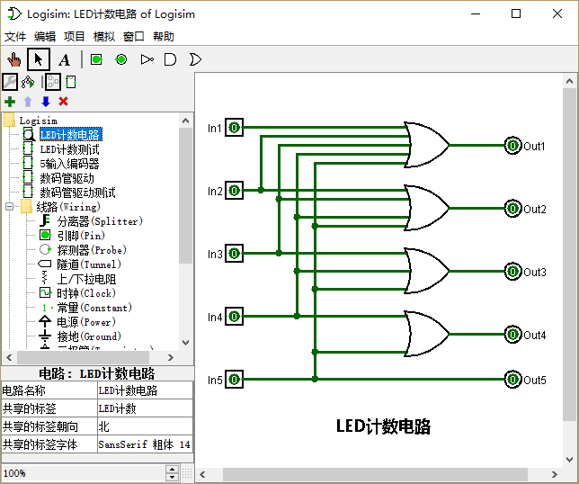

- 实验任务2： 5输入按键编码器设计
- 输入：5个不同编号的按键
- 输出：3位按键编号值（按下第几个灯，则输出的3位二进制为几）
- 设计方法：真值表 表达式 自动生成电路

- 实验任务3：7段数码管显示驱动
- 输入：4位二进制
- 输出：7段显示管7个输出控制信号
- 功能：利用7段数码管显示4位二进制的16进制值
- 设计方法：真值表自动生成电路

3．实验步骤、实验结果与分析
（1）实验任务1：第一个电路 LED计数电路
实验步骤：按照图中电路连接电路图。
实验结果：
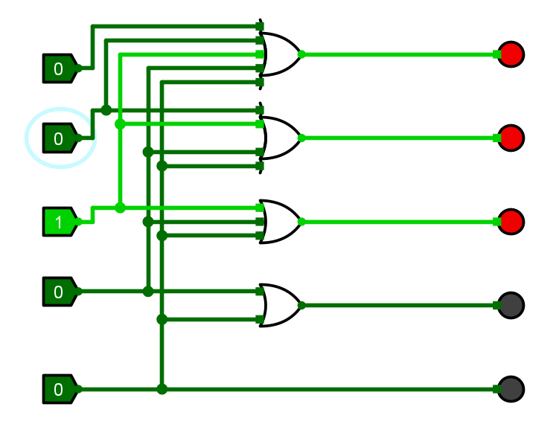
图1 实验一结果运行图（示例）
- 实验任务2：5输入按键编码器设计
实验步骤：利用真值表表达式自动生成电路。
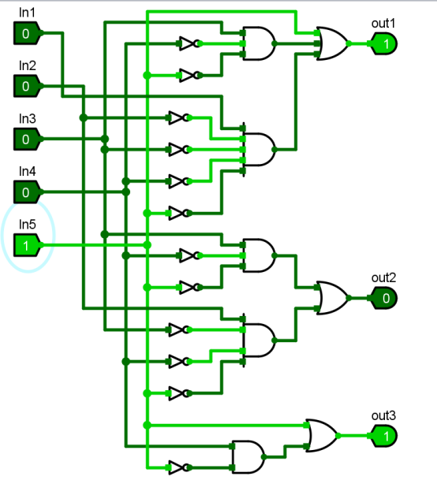
图2 实验二结果运行图（示例）

- 实验任务3：7段数码管显示驱动
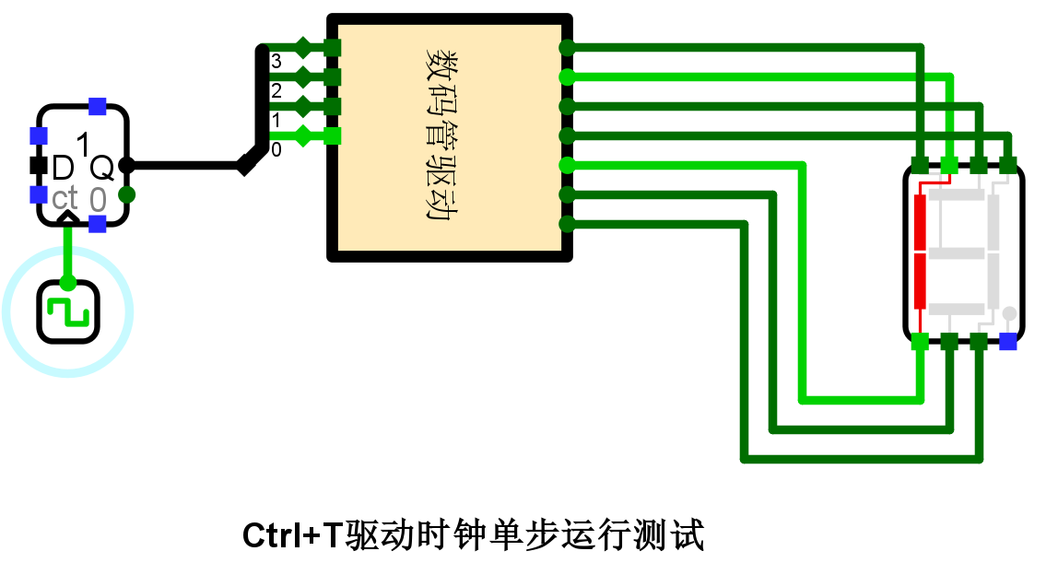
图3 实验三结果运行图（示例）
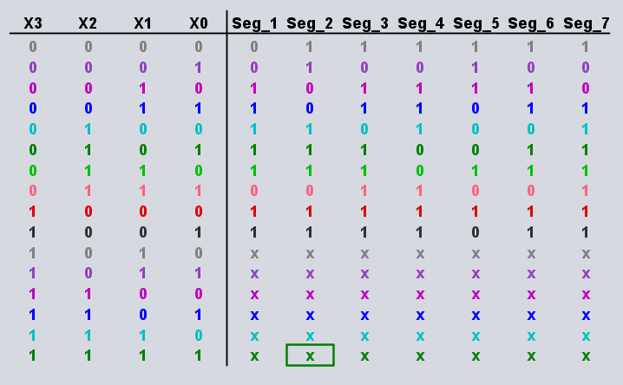
图4 实验三真值表图
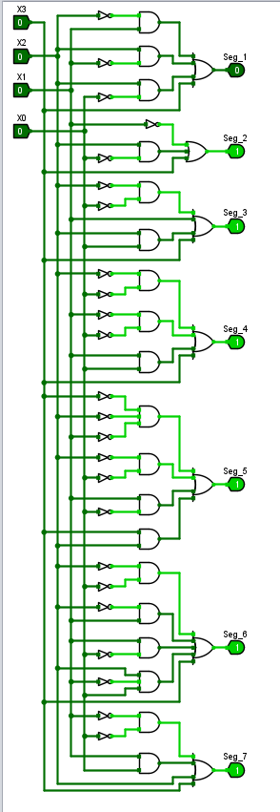
图5 实验三电路图

4．分析与讨论
（1）logisim平台中的常用组件有哪些，常用快捷键有哪些，它们的功能分别是什么？
常用组件：输入/输出引脚，逻辑门模块（AND、OR、NOT等），组合电路模块，存储器模块，时钟模块，辅助工具模块。
常用快捷键包括：Ctrl+Z（撤销操作），Ctrl+Y(重做操作)，Ctrl+C(复制粘贴)，Delete(删除选中元件)，Space(旋转元件90度)，Ctrl+S（保存文件），Ctrl+R（重置仿真）。
- 简述Logisim的设计流程。
设计流程包括：首先确定设计目标（如电路功能）；再确定输入输出，设定输入输出信号数量；再推导与化简逻辑表达式，搭建电路图，如果电路复杂就推出公式自动生成电路，电路简单可以直接连接电路或填写真值表；接着进行仿真与调试，观察电路的逻辑准确性，最后保存与整理文件。

5．附录
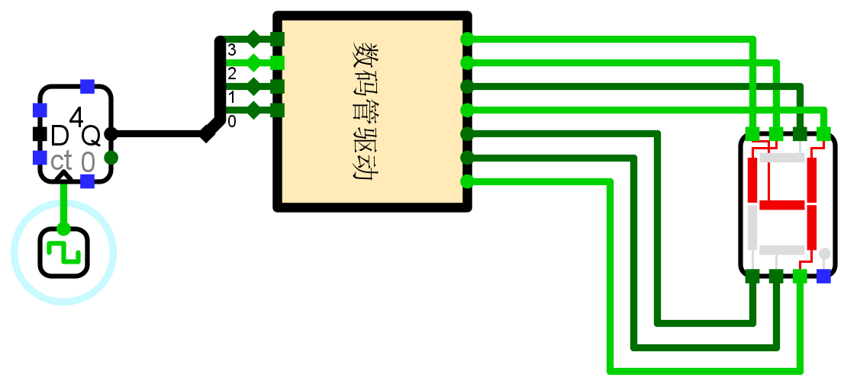
图6 实验三运行图额外示例

